**TAREA**

**VIERNES 14 DE MARZO**

1. SEGUI LOS CAMINITOS CON DIFERENTES COLORES



1. CONTÁ Y RODEÁ EL NÚMERO CORRECTO:

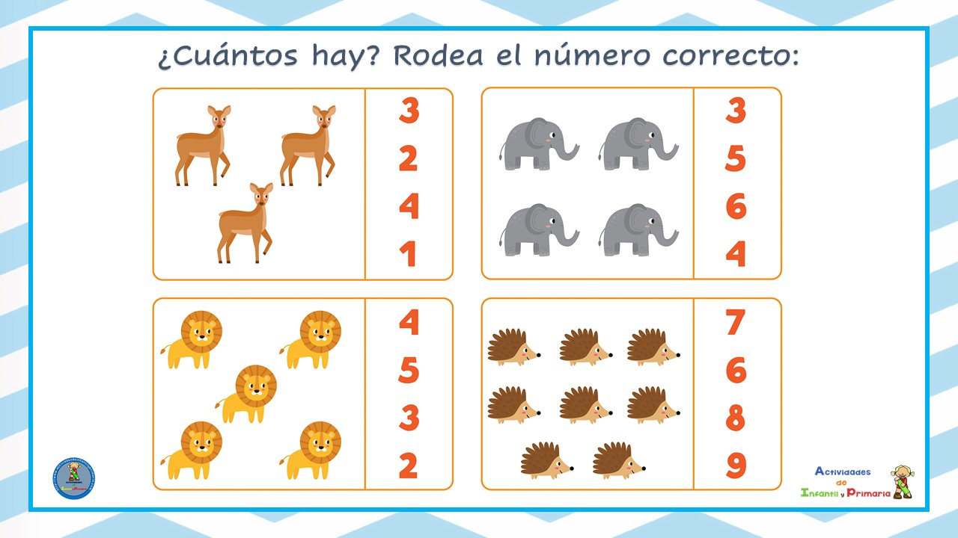

1. ESRIBI 4 VECES TU NOMBRE Y APELLIDO

**……………………………………………………………………………………………………………………………………………**

**……………………………………………………………………………………………………………………………………………**

**……………………………………………………………………………………………………………………………………………**

**…………………………………………………………………………………………………………………………………………….**